医学教育网初级药士：《答疑周刊》2017年第28期
问题索引：
1.【问题】总结一下肾上腺素受体阻断药分类及临床应用。
2.【问题】下面这个题目该怎么分析呢？
3.【问题】巴比妥类药物的急性中毒和解救的办法有哪些？
具体解答：
1.【问题】总结一下肾上腺素受体阻断药分类及临床应用。
【解答】[医学教育网原创]
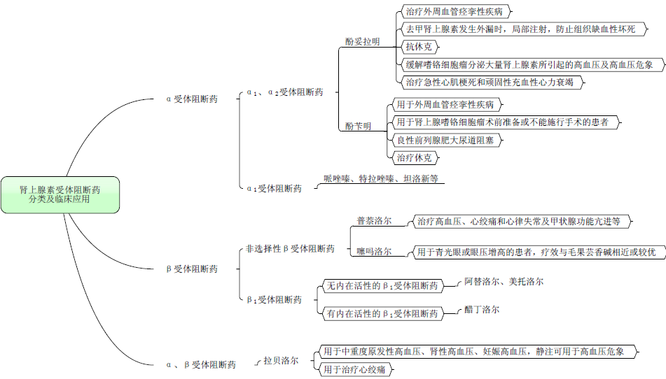
2. 【问题】下面这个题目该怎么分析呢？
静滴去甲肾上腺素外漏可引起
A.局部组织缺血性坏死
B.急性肾功能衰竭
C.血压过度升高
D.心律失常
E.休克
【解答】A
【答案解析】[医学教育网原创]去甲肾上腺素可导致局部组织缺血性坏死，静脉滴注浓度过高、时间过长或药液外漏，可因局部血管强烈而持续收缩致局部缺血，引起皮肤苍白、发凉、疼痛等症状，甚至出现组织缺血性坏死。故静滴时应防止药液外漏，并观察局部反应，一旦发现药液外漏或滴注部位变白，应立即更换注射部位，并对原部位实行热敷，必要时用局麻药普鲁卡因或α受体阻断药酚妥拉明进行局部浸润注射，以扩张血管[医学教育网原创]。
3. 【问题】巴比妥类药物的急性中毒和解救的办法有哪些？
【解答】[医学教育网原创]
巴比妥类，服用10倍催眠剂量的巴比妥类可引起中毒，l5-20倍出现严重中毒，表现为深度昏迷、瞳孔散大、呼吸抑制、血压下降，甚至呼吸循环衰竭。[医学教育网原创]
一旦中毒，应根据服药时间的长短不同，采用催吐、洗胃和导泻等不同的方法排除毒物。应用呼吸兴奋药以及碳酸氢钠或乳酸钠碱化血液和尿液，促进药物自脑、血液由尿液的排泄。

